PONEDJELJAK, 18.5.
Međunarodni dan muzeja
SAT RAZREDNIKA
Na Međunarodni dan muzeja, 18. svibnja, muzeji diljem svijeta skreću pozornost široj javnosti na kulturnu baštinu i ulogu muzeja u njenom komuniciranju.
Danas ćemo upoznati... 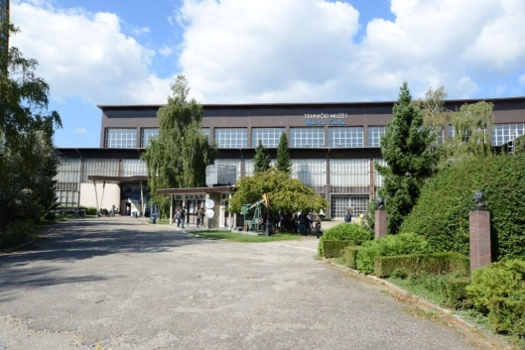
Tehnički muzej u Zagrebu otvoren je 1954. i prikazuje povijesni razvoj tehničkih rješenja kojima je čovjek nastojao svladati prostor i vrijeme.
Tehnički muzej u Zagrebu mijenja ime u Tehnički muzej Nikola Tesla 2015.g.
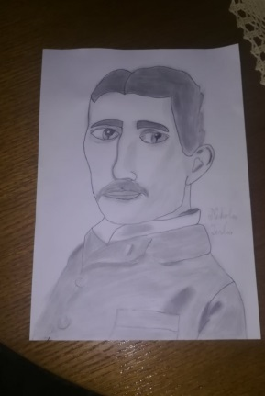 Nikola Tesla bio je hrvatski elektroinženjer i izumitelj.
Lucija Fresl poslala mi je nedugo ovaj svoj crtež koji prikazuje Nikolu Teslu!
Uživajte u virtualnoj šetnji!
MATEMATIKA
Vježbamo pisano dijeljenje
Radna bilježnica str. 109

HRVATSKI JEZIK
Pogledaj video i saznaj o čemu ćemo danas učiti.
Otvori čitanku na str. 132 i pročitaj. Promotri poruke. Kako su napisane neke riječi?
Neke riječi su skraćene. To su kratice. Nastaju kada umjesto jedne riječi pišemo samo jedno ili nekoliko slova.
Umjesto kojih je riječi mama upotrijebila kratice? Što stavljamo iza kratica? Stavljamo li točku i iza oznaka mjernih jedinica?
Promotri na str. 133 kako su napisane obične kratice, a kako oznake za mjerne jedinice.
Obične kratice pišu se s točkom na kraju.
Oznake za mjerne i novčane jedinice pišu se bez točke.
Otvori bilježnicu i zapiši:
Kratice
Kratice su skraćene riječi. Nastaju kada umjesto jedne riječi pišemo samo jedno ili nekoliko slova.
Obične kratice pišu se s točkom na kraju.
itd. - i tako dalje šk. – škola
npr. – na primjer r. – razred
tj. – to jest uč. – učenik
ul. – ulica str. – stranica

Oznake za mjerne i novčane jedinice pišu se bez točke.
h – sat m - metar
min – minuta dm - decimetar
l – litra cm - centimetar
dl – decilitar km - kilometar
kg – kilogram kn - kuna
g – gram t - tona

Kratice nekih riječi možemo pisati na dva načina:
gospodin - g. ili gosp.
godina - g. ili god.
Kratice ne moraju uvijek biti prva slova:
lipa - lp
dekagram – dag

Prepiši u bilježnicu zadatak sa pčelicom – istaknute riječi zamijeni kraticama.

Za kraj ponovi uz prezentaciju.

